

Bon retour

**Fiche de travail N :( 1 )**

Nom : _________________ Classe : (4A+B) Date : _______________

**Objectif Savoir se présenter :**

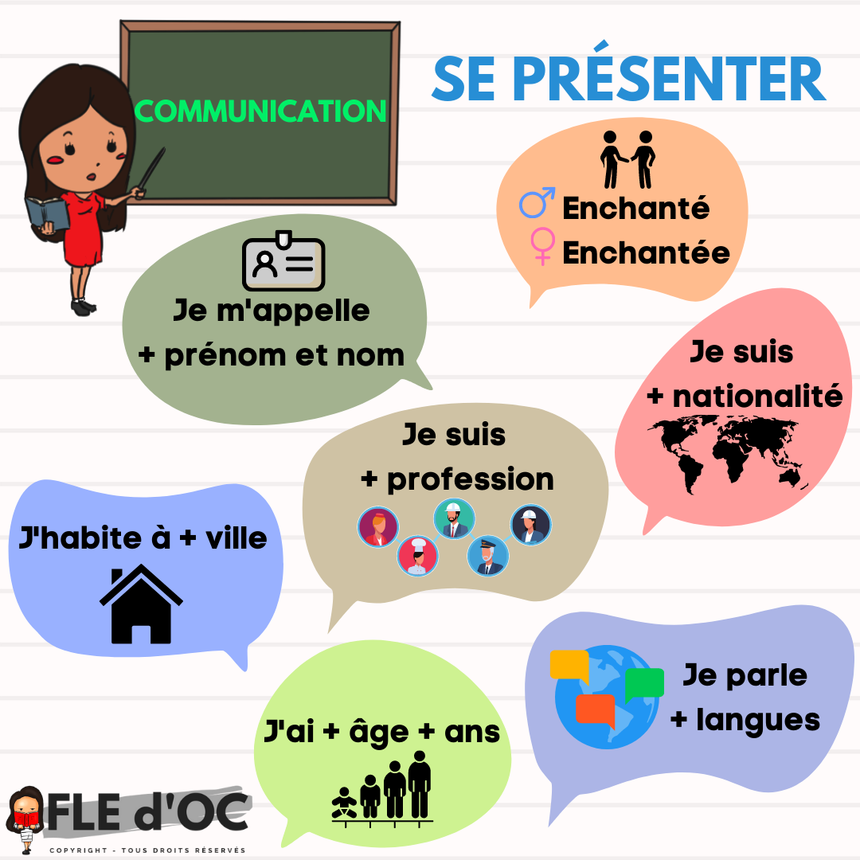

**1/ Complete la conversation suivante**

|  |
| --- |
| **Comment tu t’ appelles/ ou habites -tu /Bonjour /**  **j’ai quinze ans / Quelle est ta nationalité ?**  **j’aime le sport et les animaux** |

**a/ Bonjour .**

**______________**

**b/____________________________ ?**

**je m’appelle Sarra .**

**c / Quel age as –tu ?(15)**

**_____________________________.**

**d/ ________________________ ?**

**j’habite a Amman .**

**d/ _______________________________?**

**Je suis jordanienne**

**e/ Qu’ est -ce que tu aimes ?**

**_____________________________________**

**2 Ecris des phrases pour présenter les personages suivants**

**a/ George**

**Américan / New York / éleve /8 ans / pizza / coca**

**_________________________________________________________________________________________________________**

**b/ Alice**

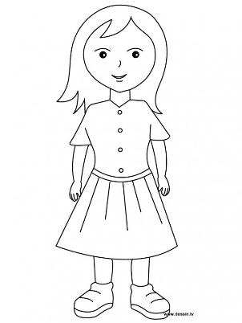 **Française / 11 ans/ le chocaolat / Paris / le sport**

